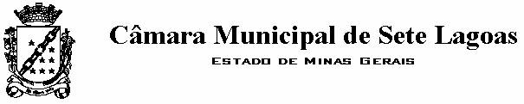

EMENDA MODIFICATIVA.......AO PROJETO DE LEI Nº 132/2015.

Dê-se a seguinte redação ao art. 3º do Projeto de Lei nº 132/2015 que “Cria gratificação para servidores do Poder Legislativo municipal que participarem de workshops promovidos pela Câmara Municipal de Sete Lagoas”:

“Art. 3º A gratificação instituída por esta lei será no valor de R$210,00 (duzentos e dez reais) reajustáveis a cada 12 meses pelo Índice de Preços ao Consumidor Amplo – IPCA acumulado do período.
Parágrafo único: O valor estabelecido neste artigo independe do tempo de duração do evento, não se incorporando ao vencimento do servidor para qualquer fim.”

Sala das Sessões, 18 de agosto de 2015.

Fabrício Augusto Carvalho do Nascimento
Presidente

Milton Maurício Martins Décio Márcio Majela Abreu
1º Vice-Presidente 2º Vice-Presidente

Cláudio Henrique Nacif Gonçalves Gilberto Pereira da Silva
1º Secretário 2º Secretário

